Z A P I S N I K

28. (dvadeset i osme) sjednice Vijeća Mjesnog odbora Sopot, održane 28. rujna 2023. u prostorijama Mjesnog odbora Sopot, Ulica Viktora Kovačića 5, s početkom u 18:00 sati

NAZOČNI ČLANOVI VIJEĆA:
Ramona Antić, Mladen Devčić, Josipa Dragičević, Iver Gredelj-Kovačić, Ajla Hrelja Bralić, Danijel Ljuboja, Ana Natanelić.

NENAZOČNI ČLANOVI VIJEĆA:
Milivoj Đilas (opravdani izostanak), Branka Rimac.

Predsjedava: Danijel Ljuboja, predsjednik Vijeća.
Zapisnik vodi: Ramona Antić, članica Vijeća.

Predsjednik konstatira da je nazočno 7 od ukupno 9 članova Vijeća, što znači da Vijeće može pravovaljano odlučivati, te otvara 28. sjednicu Vijeća Mjesnog odbora.

USVAJANJE ZAPISNIKA
Budući da nema primjedbi na zapisnik 27. sjednice, Vijeće jednoglasno prihvaća tekst zapisnika 27. sjednice Vijeća održane 17. kolovoza 2023.

USVAJANJE DNEVNOG REDA
Predsjednik Vijeća predlaže da se članovi Vijeća izjasne o svim predloženim točkama dnevnog reda, ukoliko ima prijedloga o izostavljanju pojedine točke dnevnog reda ili da se izmjeni njihov redoslijed ili ako ima prijedloga za dopunu dnevnog reda.

Nema prijedloga za izostavljanje točaka dnevnog reda kao niti za izmjenu njihovog redoslijeda
Vijeće jednoglasno prihvaća redoslijed točaka dnevnog reda
Vijeće jednoglasno prihvaća dnevni red koji glasi:

D N E V N I R E D
- Prijedlog zaključka o korištenju sredstava s pozicije „Ostali nespomenuti rashodi VMO Sopot“ za manifestaciju „Kazalište na Krugu“ – donosi se
- Uklanjanje kontejnera za smeće s javnih površina – donošenje zaključka
- Pitanja, prijedlozi i obavijesti

Ad. 1. Prijedlog zaključka o korištenju sredstava s pozicije „Ostali nespomenuti rashodi VMO Sopot“ za manifestaciju „Kazalište na Krugu“
Članovi Vijeća primili su materijal uz poziv.
Predsjednik usmeno informira članove Vijeća o predmetnoj točci dnevnog reda te otvara raspravu.
Nakon rasprave u kojoj sudjeluju , Vijeće jednoglasno donosi

ZAKLJUČAK
o korištenju sredstva s pozicije Ostali nespomenuti rashodi poslovanja
za manifestaciju „Kazalište na Krugu“

- Vijeće Mjesnog odbora Sopot osigurat će s pozicije Ostali nespomenuti rashodi poslovanja Razdjela Proračuna Grada Zagreba 0502, s pozicije 281 – 3299, plaćanje ponude br. 1257-96-2023, PRINT STUDIO d.o.o., u iznosu od 146,25 eura, za manifestaciju KAZALIŠTE NA KRUGU.

- Ovaj će zaključak biti upućen Vijeću Gradske četvrti Novi Zagreb – istok i Gradskom uredu za mjesnu samoupravu, promet, civilnu zaštitu i sigurnost.

Ad. 2. Uklanjanje kontejnera za smeće s javnih površina
Predsjednik usmeno informira članove Vijeća o predmetnoj točci dnevnog reda te otvara raspravu.
Nakon rasprave u kojoj sudjeluju Ramona Antić, Mladen Devčić, Josipa Dragičević, Ajla Hrelja Bralić, Danijel Ljuboja, Ana Natanelić, Vijeće jednoglasno donosi

ZAKLJUČAK
o uklanjanju kontejnera za smeće s javnih površina

- Vijeće Mjesnog odbora Sopot raspravljalo je o uklanjanju kontejnera za smeće s javnih površina.

- Vijeće Mjesnog odbora Sopota posredovat će između predstavnika suvlasnika stanara i Zagrebačkog Holdinga Podružnice Čistoće kako bi se kontejneri uklonili s javnih površina i vratili u prostor namijenjen za njih.
- Ovaj zaključak dostavlja se Vijeću Gradske četvrti Novi Zagreb – istok

Ad. 3. Pitanja, prijedlozi i obavijesti

Budući da nitko ne traži riječ, predsjednik konstatira da je dnevni red iscrpljen i zaključuje sjednicu u 18:45, nakon 45 min trajanja.

Zapisnik sastavila:
Ramona Antić
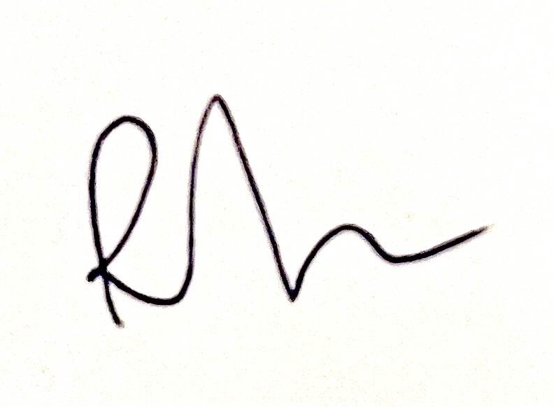

KLASA: 024-08/23-003/1929
URBROJ: 251-13-11-9/007-23-2
Zagreb, 25. rujna 2023.

Predsjednik
Vijeća Mjesnog odbora Sopot
Danijel Ljuboja, v.r.

